MEGHÍVÓ

az Eötvös Loránd Tudományegyetem Bárczi Gusztáv Gyógypedagógiai Kar
Doktori Konferenciájára
Időpont: 2023. június 12. 14.00 óra
„A” ép. II. emelet 202-es terem

PROGRAM

14.00 | Megnyitó  Dr. Marton Klára, egyetemi tanár
14.05 | Cserti-Szauer Csilla Drs., ELTE PPK Neveléstudományi Doktori Iskola Gyógypedagógia program  „Az egész életutat támogató pályaorientáció mint empowerment tevékenység. Intellektuális fogyatékossággal élő tanulók lehetőségei a hazai iskolarendszerben.”  Felkért hozzászóló: Dr. habil. Perlusz Andrea dékánhelyettes, főiskolai tanár
14.25 | Diszkusszió
14.40 | Vincze Györgyi Drs., ELTE PPK Neveléstudományi Doktori Iskola Gyógypedagógia program  "Tanítók, tanárok és gyógypedagógusok nézetei az erkölcsi ítéletalkotás fejlődéséről és fejlesztési lehetőségeiről„  Felkért hozzászóló: Dr. habil. Papp Gabriella dékán, főiskolai tanár
15.00 | Diszkusszió
15.50 | A konferencia zárása  Dr. habil. Perlusz Andrea dékánhelyettes

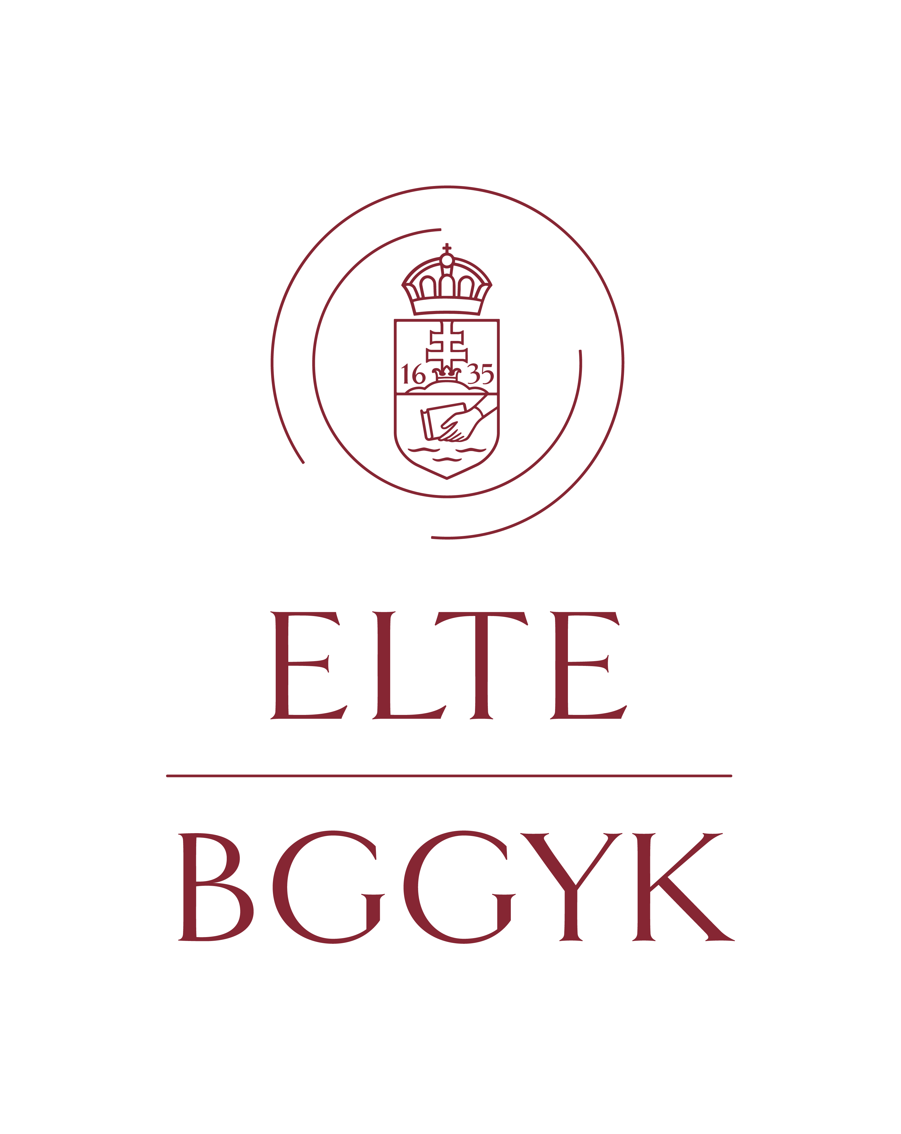
A felkért hozzászólók mellett számítunk minden résztvevő kérdéseire,
javaslataira és kommentárjaira.

